東園國小 113 學年第 一 學期【人權教育】融入教學活動執行成果檢核表
實施年級 | 一年級 二年級 三年級 四年級 五年級 六年級
融入主題(可複選) | 生存權 福利權及受保護權 生存及發展權  社會參與及表意權 身分權 教育權 遊戲權 健康權
實施方式(可複選) | 結合繪本進行，繪本名稱：  融入班級（ ）課程，單元名稱：______________。  融入學年自訂活動，活動主題： 。  配合校內安排之宣導活動，活動主題：反霸凌與人權。  其他，請簡述： 。
活動概要  (條列式) | - 讓學生觀察圖片說出哪些是不對的行為，應該怎麼做才是正確的。  - 知道霸凌會傷害兒童哪些權利。  - 完成反霸凌學習單。
成果描述(條列式) | - 認識兒童權利公約。  - 覺察哪些行為會傷害別人的權利。  - 當遇到霸凌時，能勇敢為自己或他人發聲。
檢討建議(條列式) | - 學生彼此開玩笑有時會失了分寸，要讓學生明白會造成對方不舒服的行為就不可以做。  - 看到同學被欺負或自己被欺負，要立即向老師反映。
活動照片 | 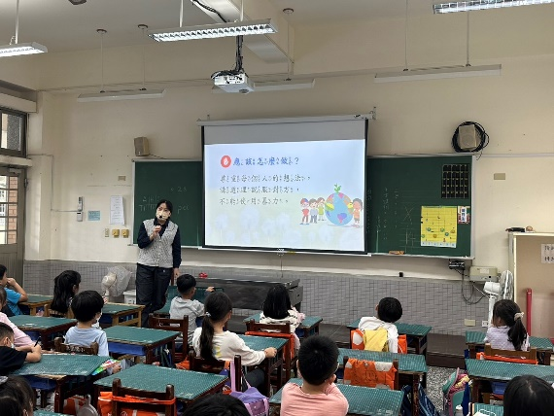 | 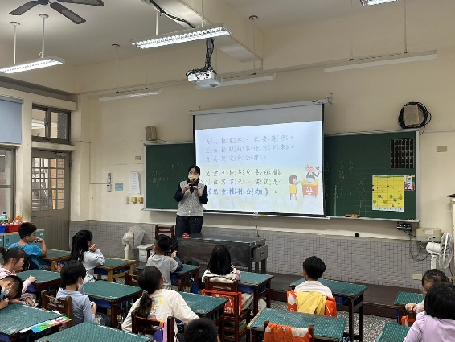
 | 講道理，不能使用暴力。 | 認識兒童權利公約
 | 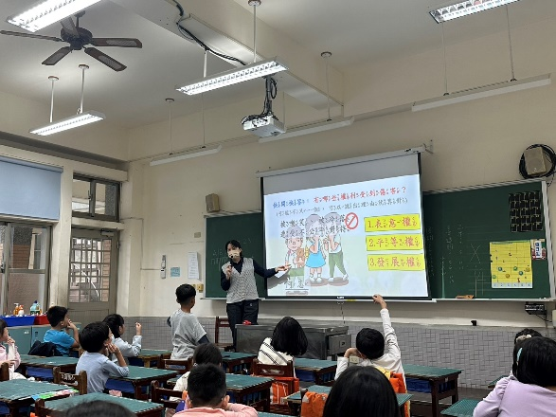 | 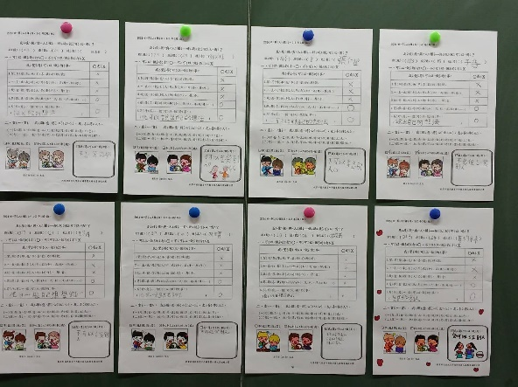
 | 覺察哪些行為會傷害別人的權利 | 完成反霸凌學習單
※請各學年代表填完後，可用line或mail回傳給活動組，表格若不足請自行延伸使用，謝謝。(活動組信箱pupst0102@tmail.hc.edu.tw)

